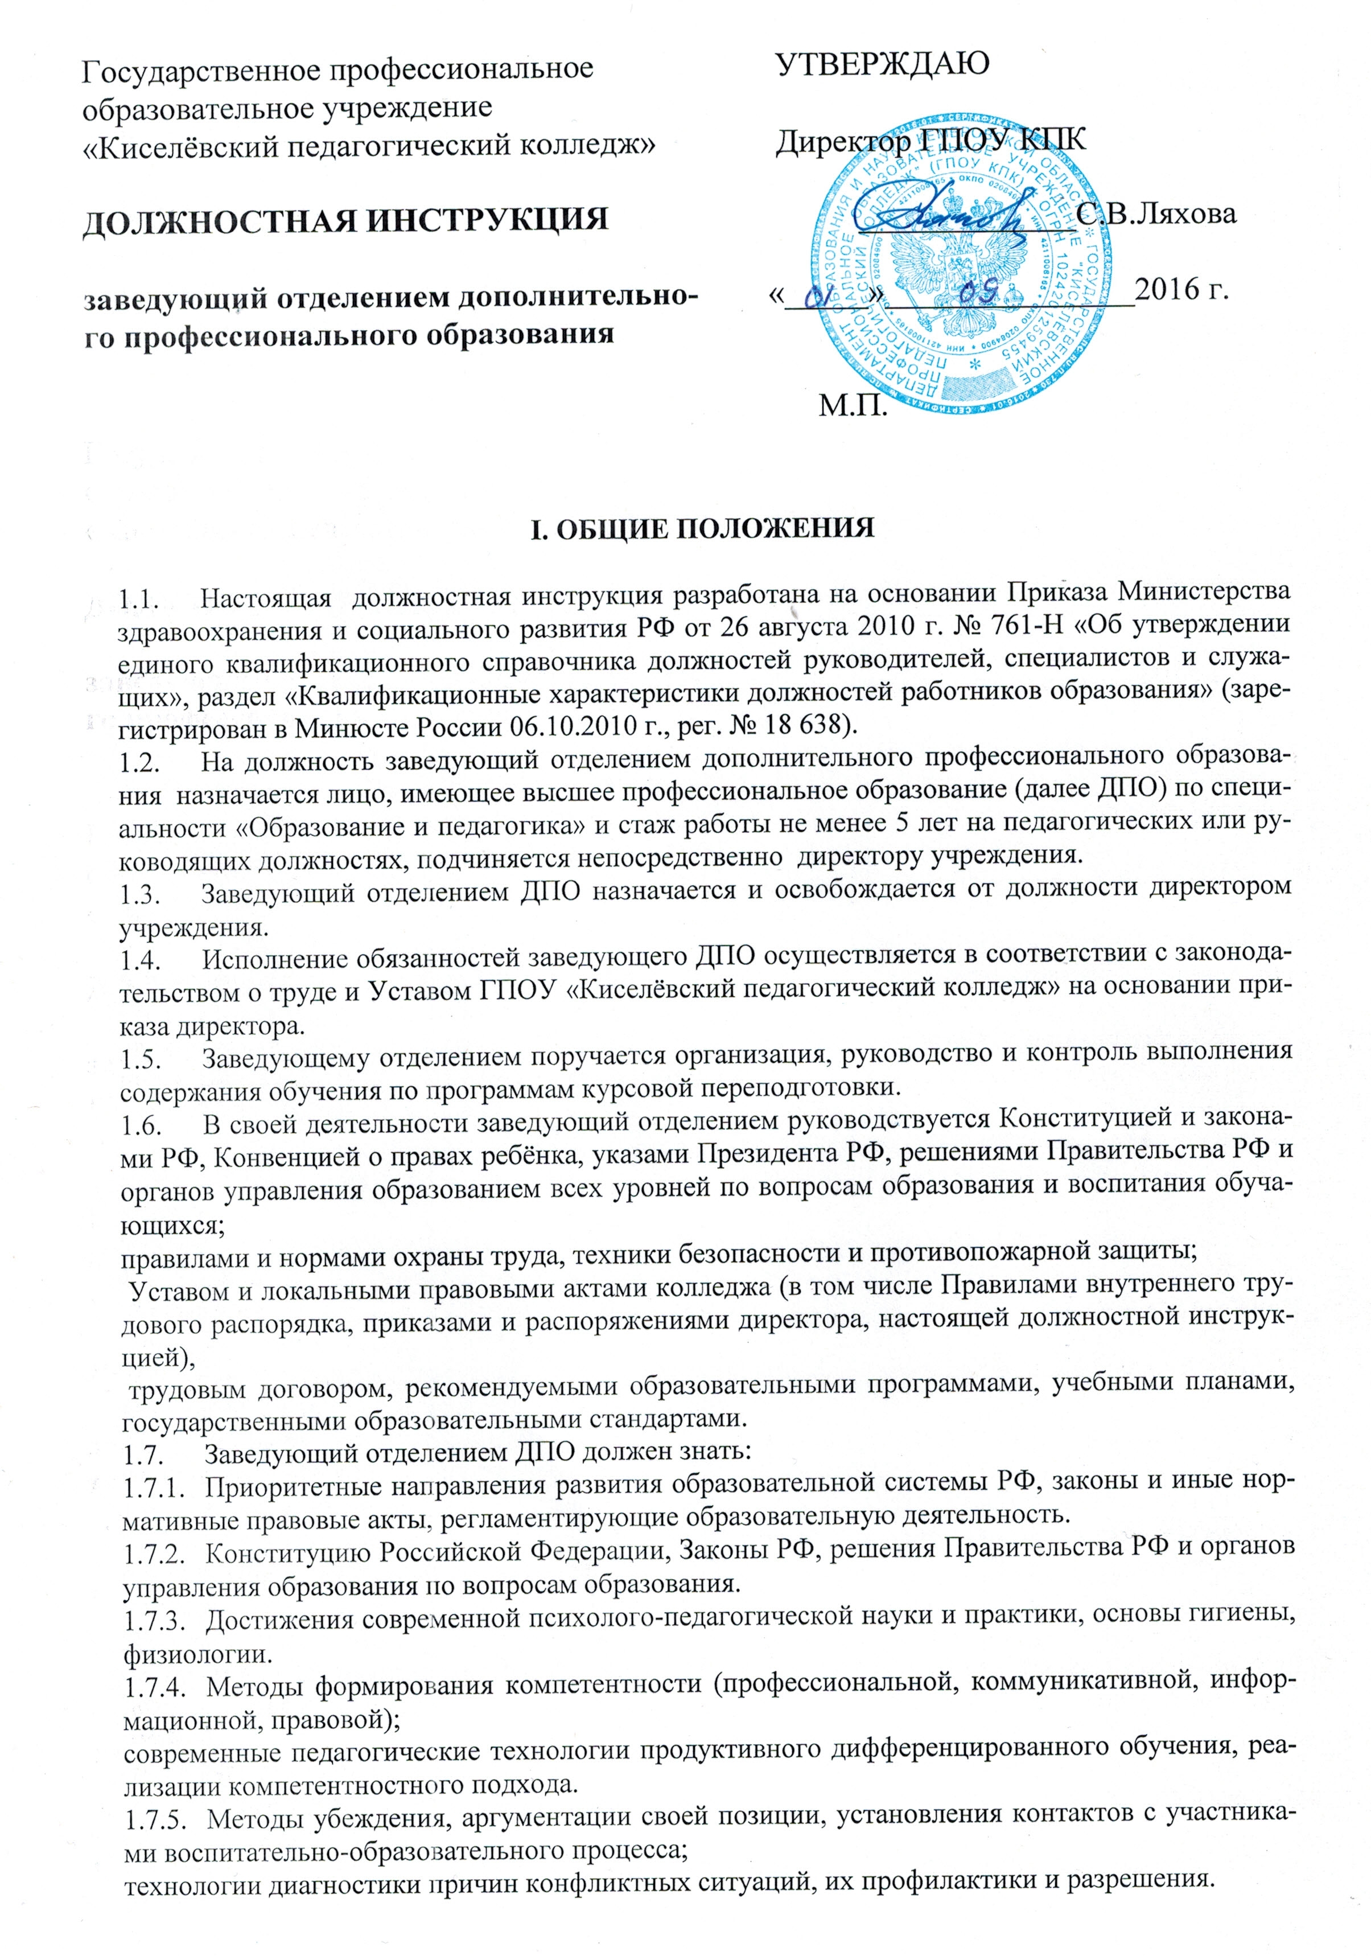

1.7.6. Основы работы с текстовыми редакторами, электронными таблицами, электронной почтой и мультимедийным оборудованием.
1.7.7.Гражданское, бюджетное, налоговое, административное, трудовое и хозяйственное законодательство в части, касающееся регулирования деятельности образовательного учреждения.
1.7.8. Основы менеджмента, управления персоналом, основы управления проектами.
1.7.9. Правила и нормы охраны труда, техники безопасности и противопожарной защиты.
1.8. Заведующий отделением ДПО должен обладать:
1.8.1. Профессиональной компетентностью, обеспечивающей эффективное решение управленческих проблем и профессиональных задач;
видение проблем и их преодоление, нахождение решений;
гибкость и готовность принимать происходящие изменения, умение их инициировать и управлять ими;
владение современными технологиями управления качества образования, коллективом;
умение видеть, развивать возможности и ресурсы участников ВОП.
1.8.2. Коммуникативной компетентностью, обеспечивающей эффективное взаимодействие со всеми участниками воспитательно-образовательного процесса; разрешения напряжённых и конфликтных ситуаций; владения навыками ораторского искусства, активного слушания (умение слышать и понимать), аргументации и убеждения, мотивации подчинённых.
1.8.3. Информационной компетентностью, обеспечивающей эффективное восприятие и оценку информации, отбор и синтез информации в соответствии с системой приоритетов; использование информационных технологий в управленческой деятельности, работу с различными информационными источниками и ресурсами, позволяющими проектировать решение управленческих, педагогических проблем и практических задач, ведение документации на электронных носителях.
1.8.4 Правовой компетентностью, обеспечивающей эффективное использование в управленческой деятельности законодательных и иных нормативных правовых документов органов власти; разработку локальных нормативных правовых актов.

II. ОБЯЗАННОСТИ

Заведующий отделением ДПО обязан:

2.1.разработать Программу дополнительной профессиональной переподготовки в соответствии с приказом Минобрнауки от 01.07.2013г.№499;
2.2.комплектовать контингент обучающихся;
2.3. осуществлять реализацию Программы с нормативным сроком обучения, указанным в лицензии;
2.4.осуществлять подготовку, корректировку учебно-программной документации по специальности в соответствии с требованиями ФГОС СПО;
2.5.совместно с зам. директора по УМР рассматривать педагогическую нагрузку и представлять на утверждение Управляющего совета колледжа;
2.6.контролировать ведение журналов учебных занятий; составлять ведомости успеваемости студентов (слушателей), вести личные дела;
2.7.осуществлять контроль выполнения содержания Программы;
2.8.готовить необходимую документацию и материалы к заседаниям итоговой аттестационной комиссии, проекты приказов о допуске к итоговой аттестации;
2.9.готовить приказы по движению контингента (о зачислении, об отчислении и т.д.);
2.10.своевременно разрабатывать (вносить изменения) нормативные локальные акты;
2.11.обеспечивать своевременную заявку на выдачу дипломов о профессиональной переподготовке;
2.12.ежемесячно подавать проекты приказов на оплату труда преподавателей в соответствии расписания.

III. ПРАВА

Заведующий отделением имеет право в пределах своей компетенции:
3.1. требовать от преподавателей выполнение Устава и Правил внутреннего распорядка колледжа; выполнение программы;
3.2.проверять готовность преподавателей к занятиям;
3.3.посещаемость учебных занятий;
3.4. совмещать преподавательскую деятельность.

IV. ОТВЕТСТВЕННОСТЬ

Заведующий отделением ДПО в порядке, установленном законодательством РФ, несет ответственность:
4.1. за невыполнение или ненадлежащее выполнение функций, отнесенных к его компетенции; достоверность документации;
4.2.за качество образовательных услуг преподавателями колледжа;
4.3.за неполный объем реализации образовательной программы;
4.4.за жизнь и здоровье обучающихся и работников колледжа во время и вследствие занятий;
4.5.за нарушение прав и свобод, обучающихся и работников колледжа в образовательном процессе им лично;
4.6.за непринятие мер по предупреждению (по пресечению) нарушений в колледже законов РФ; правовых актов органов местного самоуправления, органов государственной власти и управления региональных органов и Российской Федерации; норм морали, нравственности, правил внутреннего распорядка;
4.7.за материальный ущерб, нанесенный колледжу по его вине или халатности;
4.8.за отсутствие корректности при взаимодействии с участниками воспитательно-образовательного процесса.

V. ВЗАИМООТНОШЕНИЯ. СВЯЗИ ПО ДОЛЖНОСТИ.

5.1.работает в режиме ненормированного рабочего дня по графику и расписанию занятий слушателей;
5.2.самостоятельно планирует свою работу на каждый семестр и утверждает у директора;
5.3.получает от директора колледжа информацию нормативно- правового и организационно - методического характера, знакомится под роспись с соответствующими документами;
5.4.систематически обменивается информацией по вопросам, входящим в свою компетенцию с педагогическим коллективом, с членами администрации;
5.5.представляет анализ своей деятельности перед педагогическим Советом.

Настоящая Инструкция разработана
специалистом по кадрам
___________ / Кириллова Е.И. /
Подпись Ф.И.О.

СОГЛАСОВАНО
Юрисконсульт
________________ /Несинова И.М./
Подпись Ф.И.О.

С инструкцией ознакомлен(а)
___________/______________________________________________/
Подпись Ф.И.О.
«____» ___________ 20___г

